Современная народная сказка


«КОЛОБОК»

Автор составитель: Анастасия Хартукова
2 «Б» класс МБОУ «СОШ №34» г.Владимира
Руководитель проекта:
учитель начальных классов
Федосеева Ирина Владимировна
Жили – были бабка с дедом,
скучно было им вдвоем,
пили чай с горячим медом,
тосковали под окном.
Говорить не говорили,
Просто было не о чем.
Годы тихо проходили ,
Утекали дни ручьем.
Утро, день ,а там и вечер ,
Ждали с ночью новой встречи.
Грусть с тоской их заедала,
Бабка тяжело вздыхала.
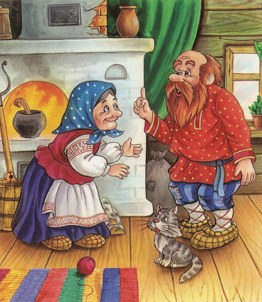
***
Дед ,зевая , вдруг прошамкал,
Словно ,вороном прокаркал:
«Ты , мне , бабка испеки,
К воскресенью ,пироги.
Надоела каша ,жуть,
Есть хочу, мне не уснуть.
В животе сосет и ноет,
Словно волк голодный воет.
Ну а ночью ,так журчит,
Пес от страха аж скулит.»
Бабка тихо усмехнулась,
Чуть слюной не поперхнулась
И с трудом произнесла:

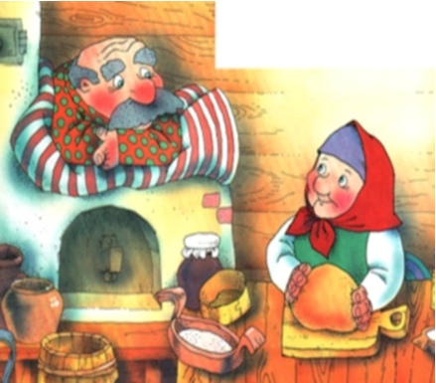
« Ты ,поссорился с умом ,
Видно мозг твой так усох,
Стал он даже меньше блох.
Ведь таким беззубым ртом,
Ты и кашу ешь с трудом,
Распрощаться хочешь с зубом,
Со своим могучим «дубом»?
Ты чайку еще глотни,
Да на печку сигани,
Вся болезнь уйдет с чайком,
Утром встанешь бодрячком».
Дед так сильно разозлился,
Что слюною подавился,
Уши грозно запылали,
Брови просто колом встали.
Щеки , как хомяк надул,
Не сказал ,а выплюнул:
«Ты ,мне бабка не перечь,
А затапливай – ка печь,
Да раскинь свои мозги,
Чем заправишь пироги.
Раздуваешь ты скандал,
Приступай! Я все сказал!»
Бабка поднялась лениво,
Но ответила учтиво:
«Ты, мой сокол, не кричи,
И слюною не брызжи.
Нервы лучше береги,
Будут скоро пироги.
А с начинкой нет вопроса,
Хошь крапива, хочешь просо.
Или ты хотел с икрой?
Не бывает здесь такой».
«Хватит, старая, уймись,
Делом лучше ты займись.
Делай ты хоть что – нибудь,
А про выговор забудь.
Я немножечко вспылил,
Лишку чуть наговорил.
Жду сигнала на печи,
Как все будет – покричи».

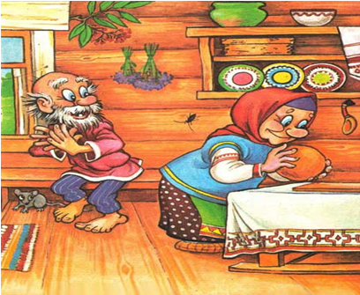
***
Бабка тесто замесила,
Полотенчиком прикрыла.
Ну и стала дожидаться,
Когда будет подниматься.
Тесто быстро поднялось,
Громко на пол шлепнулось.
Бабка в страхе подскочила,
Подняла его, слепила.
В печь проказника скорей,
Будет там ему теплей.
Провернула быстро дело,
Отдохнуть к окну присела.
И конечно захрапела…
***
Вдруг раздался страшный крик:
«Вынимайте сей же миг,
Ужас , я покрылся коркой,
И внутри уж весь засох,
Открывайте , печки створки ,
Дайте сделать полный вздох.»
Бабка выпечку достала,
И белугой заорала:
«Дед, иди скорей сюда,
Это что за ерунда?
Глянь на сказочное блюдо,
Ни пирог ,а чудо - юдо .»
Дед с печи кряхтя полез,
Проявляя интерес.
«Ну, старуха, начудила,
Ты чего ,здесь налепила.
Посмотри на эту гадость,
Нам она не будет в радость.
Морда ,сущий бармалей,
Ну- ка в печь его скорей.»
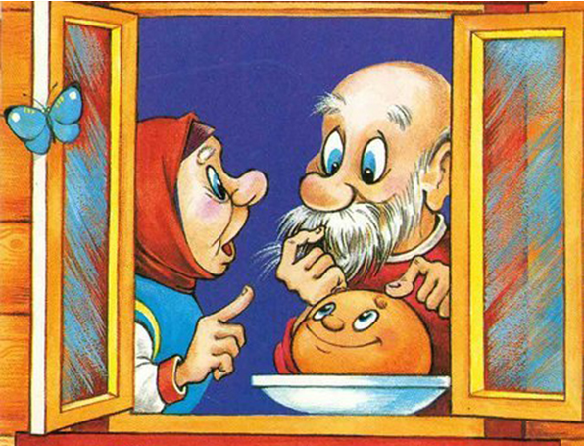
Чудо нагло улыбнулось
Глазом ,хитро подмигнуло,
И сказало , не спеша ,
Жаром, печечным дыша:
«Больно скоры на расправу,
Я найду на вас управу.
Дед ,ты мне отец родной,

Глянь , похожи ,мы с тобой
Бабка ,ты мне точно мать,
Весь в тебя, ни дать, ни взять,
Ваш ,единственный сынок,
А зовусь я колобок.
Так что радуйтесь ,родня,
Будем мы теперь- семья!»
***
Так прожил он целый год,
Без проблем и без забот.
Ел да пил , на печке спал,
И от этого устал.
Жизнь такая надоела,
Грусть с тоской ,его заела.
Надоела бабка с дедом,
Каша рисовая с хлебом.
Захотел на мир взглянуть ,
Жизнь свою перевернуть.
***
Сиганул с окошка ,вниз,
Покатился, только- свист.
Песню громко напевал:
«Я от бабушки ушел и от дедушки удрал.»

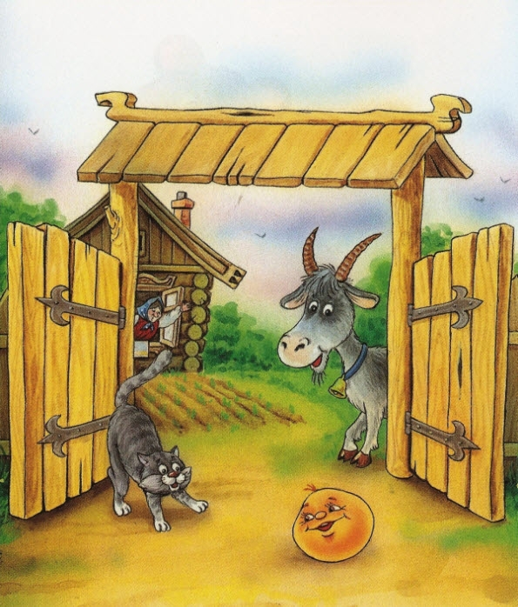

***
Так катился по тропинке,
Каждой радуясь травинке.
Закатился в лес густой,
Темный ,страшный и большой.
Испугаться он не мог,
Все равно не знал дорог.
Цели нет его пути
Лишь куда- нибудь идти,
И к тому ж у дураков,
Страха нет, как нет мозгов.

***
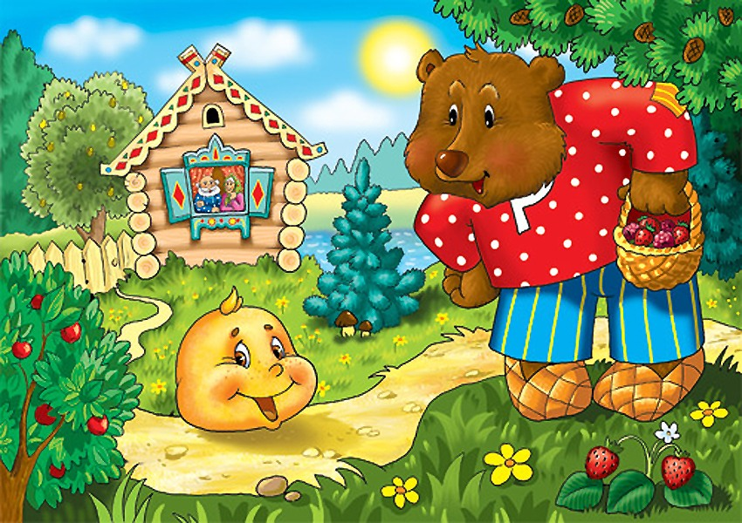
Вдруг в малинник закатился,
В зарослях , остановился.
Там большой медведь сидел,
И малину мирно ел.
«Это что еще за бред?
Кто испортил мне десерт?
Я же царь, король зверей,
Нет в лесу меня сильней,
Быстро сказывай, ты кто?
Раздавлю тебя нито.»
«Я , мой милый , колобок,
Ну а, ты, что за «пирог»?
Может ты уже протух ,
От тебя исходит дух,
На начинке мух полно,
Видно стух ты уж давно.»
Тут медведь ,как зарычит,
Да ногами застучит:
«Я- медведь ,я здесь король,
Ну а ты, ты- просто ноль.»
Лапой мощной сильно стукнул,
Колобок лишь только хрюкнул.
Подлетел и покатился,
Лишь немножко удивился:
«Что за царь , что за медведь,
Запах-хочется реветь.
Я от бабушки ушел и от дедушки удрал,
От какого- то медведя ,я как мячик ускакал.»
***
Покатился дальше он,
Лес густой со всех сторон.
На полянку закатился,
Отдохнуть остановился.
Заяц там траву жевал,
Испугался , задрожал,
Тряпкой уши опустил,
И глаза крестом скосил,
Хвостик куций свой поджал,
Заикаясь он сказал:
«Кто ты зверь ,а может птица,
Не могу определиться?
На кого же ты похож,
Может быть ты лысый еж?»
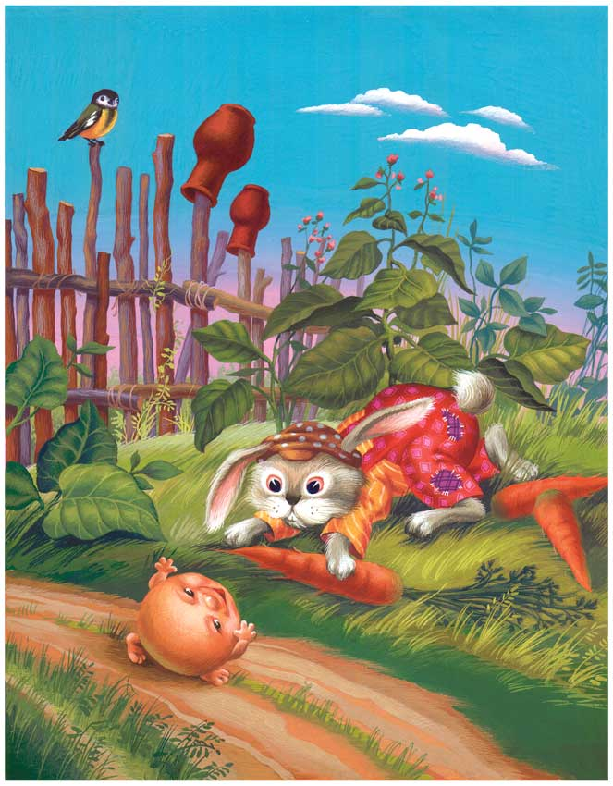
«Колобок я ,царь зверей,
Укротитель медведей,
А еще я из семьи,
Бабка с дедом испекли.
Ну а ты с какого места,
Кто испек , с какого теста?
Да давай- ка не дрожи,
А спокойно расскажи».
«Заяц я ,лесной русак,
А трясусь я просто так.
Ведь боюсь я даже птичку,
Страх вошел уже в привычку.
Я ,конечно,бегать, прыгать ,
Лучше всех зверей могу,
И меня, ну если честно ,
Не догонишь на лугу.»
«Что ж давай-ка до реки
Мы с тобой вперегонки.
Кто быстрей, того победа.
Что готов? Вперед тогда»
И рванули быстро вниз,
Слышен только ветра свист.
Заяц у реки остановился ,
Словно вкопанный застыл,
В воду колобок скатился,
И как мячик он поплыл.
«Я от бабушки ушел и от дедушки удрал,
От медведя ускакал ,зайца в поле обогнал!»
***
Вдруг , навстречу пасть с зубами,
Смотрит наглыми глазами.
Тихо очень говорит,
Словно бы змея шипит:
«Это что за пароход
по моей реке плывет?
Кто ты, рыба или птичка,
Может лещ или плотвичка.
Иль коряга , деревяшка,
Может крупная букашка?
Расскажи ,ан проглочу,
Ты поверь ,я не шучу.
Надо щукою родиться,
Чтоб в моей воде водиться.»

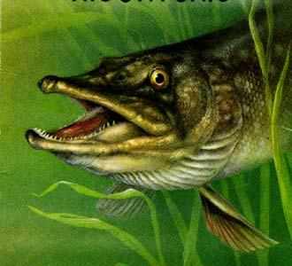
«Колобок я, царь зверей,
Укротитель медведей,
Зайца в беге я быстрей.
А еще я из семьи ,
Вот достоинства мои.
Расскажи теперь ты- кто?
Полосатое бревно.
Вообщем , мне то все равно,
Марш- замшелая на дно.»

Щука просто вся взбесилась,
Затряслась вся и забилась.
Стала бить его хвостом,
И хватать зубастым ртом.
Ну а он ,как легкий мячик,
не боится, только скачет,
щука выбилась из сил,
погрузилась в теплый ил.
Колобок же дальше плыл ,
Песню звонко голосил:
«Я от бабушки ушел , и от дедушки удрал,
От медведя ускакал,
Зайца в поле обогнал,
Щуку ,напрочь измотал.»
***
Вдруг, коснулся он земли,
Словно мели корабли.
И увидел он лису,
Припушистую красу,
Зубки белые ,как жемчуг,
Голос нежный ,гладит слух:

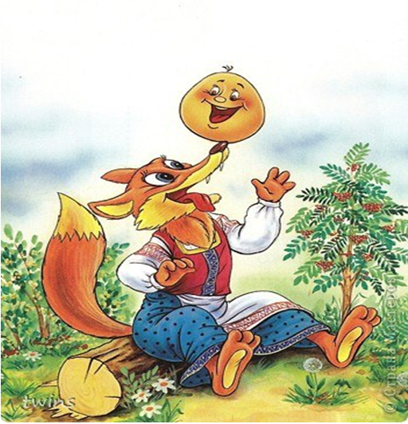
«Кто вы, сказочное диво?
Так прекрасна и красива!
Дайте ,я вам помогу,
Обсыхать на берегу,
Отдыхайте от дороги,
Позабудьте про тревоги.»
Мягкой лапкой прижимала ,
На носок его сажала.
Через час от колобка,
Не осталась - и куска.

***
Вот и съеден колобок,
Всем лиса дала урок.



Больше драки , бойтесь мести ,
Больше ссоры - бойтесь лести!

